**东莞市2013—2014学年度第一学期高中教学质量检查高2地理试题**

**第一部分 选择题**（共 44 分）

图1表示我国地理“四极”特征变化趋势图，据此回答第1～2题。

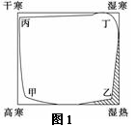1．下列因素对“四极”形成影响不大的是

 A．纬度位置    B．海陆位置     C．地形起伏   D．洋流

2．关于我国的四极地区发展农业的说法,正确的是：

A．影响甲地区农业发展的直接限制性因素是海拔

B．在我国的四极地区发展农业，耕地利用效率最高的是乙

C．最适合发展“红色产业”（指红花、番茄、枸杞等农产品的生

产及其加工产业的统称）的地区是丁地

D．丁地的耕作制度为一年两熟

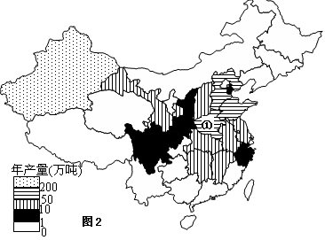图2为我国2007年某经济作物年产量分布，读图回答3～4题。

3．该作物产量前四位的省级行政单位的简称是

A．新、鄂、晋、冀 B．新、豫、冀、川

C．新、甘、冀、晋 D．新、鲁、豫、冀

4．2008年底至2009年初，图中①省连续104天

无有效降水，农作物受灾面积达4150万亩，其中

受影响最大的作物是

A．小麦 B．水稻

C．油菜 D．蔬菜

读“中国四季分配类型图”（图3）回答5～6题。

5．如果图例包括以下四种四季分配类型，则

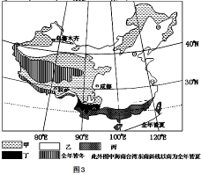甲、乙、丙、丁代表的四季分配类型依次是

①冬冷夏热四季分明  ②长冬无夏春秋相连

③四季如春  ④长夏无冬秋去春来

A．①②③④       B．②①④③

C．③①②④       D．①③②④

6．有关甲、乙、丙、丁四地的叙述正确的是

A．甲区域光照强，热量充足，作物可一年两熟

B．从热量条件看乙区域夏季基本都可种植水稻

C．丙区域海拔低热量充足可种植三季水稻

D．丁地地形崎岖可以发展基塘农业

读“我国水土流失重点区和生态安全战略工程分布示意图（图4），完成7～8题。

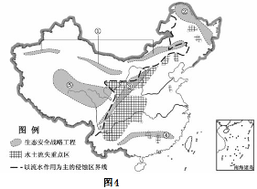7．下列关于我国水土流失重点区水土流失

严重的共同原因的叙述，不正确的是

A．地势起伏较大

B．土质疏松

C．降水集中，多暴雨

D．植被破坏严重 8．对减轻长江、黄河中下游地区旱涝灾害

都有重要意义的生态安全战略工程是

A．①③ B．①④

C．②⑤ D．③⑤

图5为某河流域分布示意图。读图完成第9题。

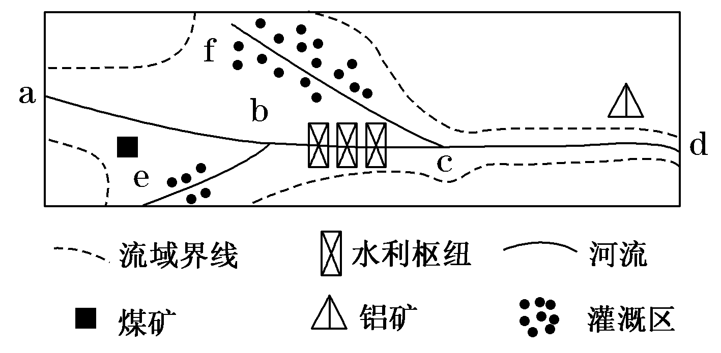

**图5**

9．以下关于图示流域的叙述正确的是 A．该流域最易发生洪水灾害的河段是ab段

B．bc段河流比eb段海拔高、落差大

C．西电东送有利于流域东部发展炼铝工业

D．bc段的梯级开发是fc段灌溉农业发展的基础

图6为我国湖北荆江某河段的河道分布与变化情况。据此回答第10题。

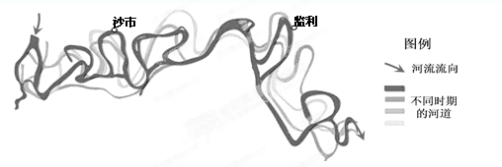10．历史上，此段河道变化频繁，现在该段河道已基本稳定，下列措施中与此相关的有 ①修建了荆江大堤  ②大量采挖河沙 ③进行河道的截弯取直   ④增加农业灌溉用水        ⑤该河段建设防护林工程      ⑥建设三峡水利工程  
　 A．②④⑤       B．①②⑥       C．③④⑤         D．①③⑥

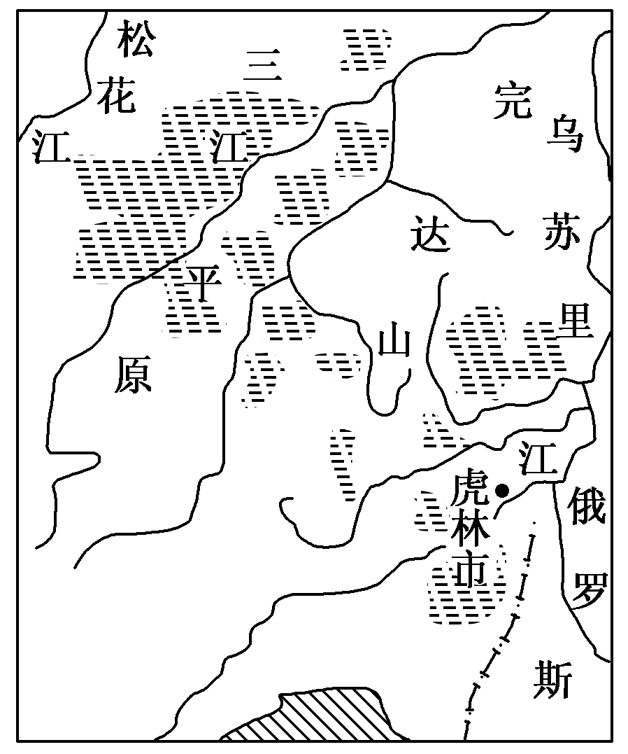

**图7**

**图6**

虎林市位于黑龙江省东部，其得名于横穿境内的七虎林河，是满语的音译，意思是“沙鸥云集之所”。结合图7，回答11～12题。

11．下列有关虎林市的叙述，不正确的是

A．河流冰封期长，有春汛 B．冬季寒冷而漫长，无霜期较短

C．属于典型的温带大陆性气候 D．土层深厚，土壤肥沃

12．虎林市“把绿色水稻变成方便米饭、米粉，把大豆变成磷脂，把原木变成家具”。这反映了虎林市农业发展的方向是

A．向机械化方向发展 B．向专业化方向发展

C．推进农业生产优质化、高效化

D．推进产业化生产经营，延长产业链

图8为人类活动破坏前后“东北三江平原湿地气温年变化及该区域内某河流流量年变化示意图”。读图回答13～14题。

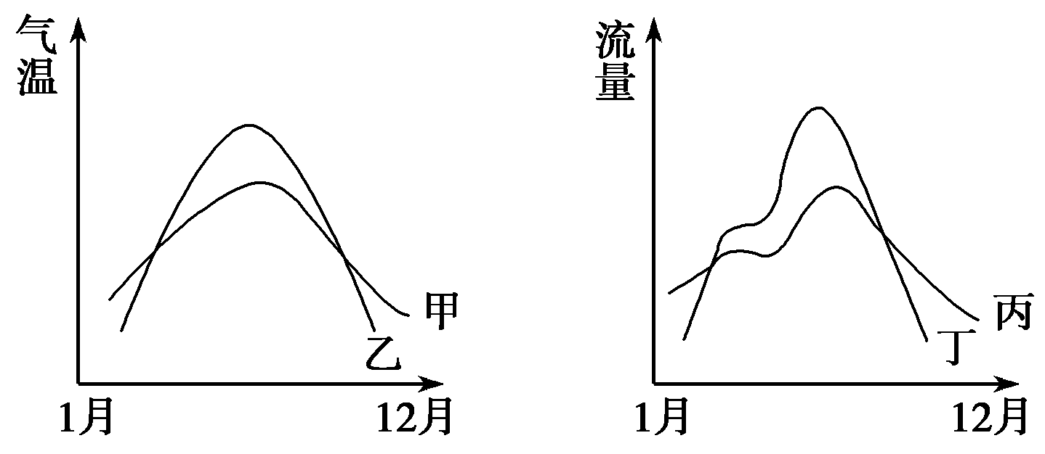

**图8**

13.图中反映的人类活动对湿地破坏后的气温曲线、流量曲线分别是

A．甲和丙 B．乙和丁 C．甲和丁 D．乙和丙

14.下列关于三江平原湿地生态系统遭受破坏主要原因的分析，正确的是

A．土壤侵蚀，导致河流泥沙含量大增

B．环境污染，水体富营养化速度加快

C．大量引水灌溉及河流的截流改道

D．开垦湿地，扩大耕地面积

陕西榆林地区“乌金（煤）遍地”，资源非常丰富。几年前开始，该地“村村点火，处处冒烟”，被人们戏称为“黑三角”，据此回答15～16题。

15. 在资源开发初期，当地适合发展

A. 高耗能工业 B. 食品工业

C. 农产品加工工业 D. 高技术工业

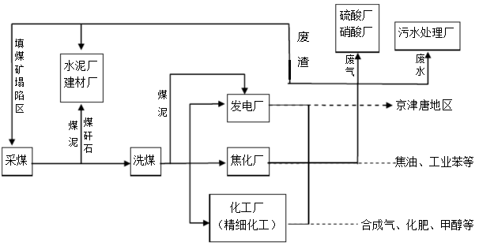16. 近年来，在“黑三角”教训之后，该地区逐渐形成图9所示的发展模式。有关该模式的说法正确的是

**图9**

①实现了环境保护和经济增长的双重效益 ②降低了对资源的依赖程度 ③延长了产业链，加强了对当地资源开发和利用的广度和深度 ④扩大了污染范围和污染物的来源

A. ①② B. ②③ C. ③④ D. ①③

 据深圳市统计局数据显示，2008年深圳市GDP达7806．54亿元，比上年增长12．1%。三大产业结构得到进一步优化。据此并结合图10，完成17～18题。

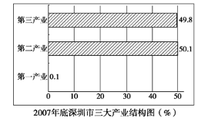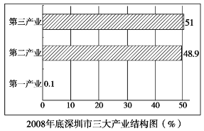

**图10**

17．结合上图判断，下列说法正确的是

A．深圳市已由以第三产业为主转化为以第二产业为主  
 B．深圳市产业结构已经达到最优化状态，不需要进行产业升级和转移  
 C．与2007年相比，2008年深圳市第一产业产值不变，第二产业产值下降  
 D．2008年的深圳市GDP中，第三产业产值最多

18．目前，深圳市的发展面临：空间难以为继；能源、水资源难以为继；实现万亿GDP需要更多劳动力投入，而城市已经不堪人口重负，难以为继；环境承载力难以为继。对此，你认为下列措施可行的是

A．限制外来人口进入，控制人口规模  
 B．加大科技投入力度，自主创新，努力发展高新技术产业和第一产业  
 C．实行区域经济合作，进行水资源、能源的跨区域调配  
 D．严格土地管理，提高土地价格，以解决土地可利用空间不足的问题

江苏省经济发展水平南北差异较大，目前相对发达的苏南将部分产业向苏中、苏北转移。这既为接收地增加了发展动力，也为转出地产业升级腾出了空间，从而实现苏南与苏北的双赢共振。结合苏南某市与苏北某市投资要素对比表，完成19～20题。

|  |  |  |  |  |
| --- | --- | --- | --- | --- |
| 投资地区 | 招商门槛 | 土地价格 | 平均工资 | 环保门槛 |
| 苏南某市 | 5000万元 | 100万元左右 | 3000元左右 | 要求高 |
| 苏北某市 | 1000万元 | 20万元左右 | 1000元左右 | 要求较低 |

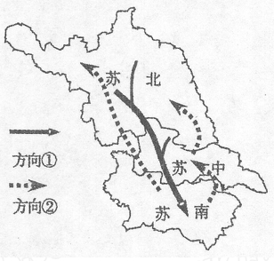19．江苏省内部出现的这种产业转移，对苏北地区产生的有利影响是

①增加就业机会，促进市场繁荣

②促进地方经济发展，带动环境质量提高

③促进产业结构调整，加快工业化进程

④土地利用多样化，耕地面积广大

A．①③ B．③④ C．①② D．②④

20．图11的图例中方向①②分别表示

A．人口流动；产业转移   B．人口流动；资源调配

**图11**

C．粮食运输；南水北调 D．煤炭运输；交通建设

现代信息技术广泛应用于城市管理中，如 2010年11月第16届亚运会期间“广州智能交通系统”的利用。据此完成21～22题。

21．亚运会组委会可随时掌握运送运动员的车辆的具体位置,这主要利用的地理信息技术是

A.地理信息系统 B.遥感技术 C.全球定位系统 D.数字地球技术

22．通过图层叠加，可获取城市交通信息。亚运会期间为了给工作人员提供从居住小区到所工作的比赛场馆的最短行车路线图，要用到的专题图层是

①广州市交通图层 ②广州市居民区图层 ③广州市商业区分布图层

④广州亚运场馆分布图层 ⑤广州市人口密度图层 ⑥广州市大学校区分布图层

A．①②⑤ B．①②④ C．②⑤④ D．①③⑥

**第二部分 非选择题**（共56分）

**23．**图12是我国三大自然区部分景观图，读图完成下列各题。（14分）

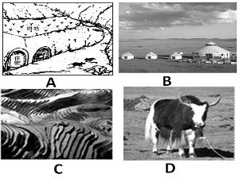

图12

（1）图中景观属于同一自然区的有＿＿＿＿＿＿。

（2）影响A图所在地区地表形态形成的主要气候是＿＿＿＿＿＿＿＿＿＿，该图所在自然区内部差异形成的主导因素是＿＿＿＿＿＿＿＿＿＿＿＿＿＿＿＿。

（3）B地区的气候类型是＿＿＿＿，图中显示的人们居住的建筑物一般开口朝＿＿＿＿＿＿方向。

（4）D图所在自然区发展种植业主要在 （地形部位）地区，该图中的动物特征与当地＿＿＿＿＿＿＿＿＿＿的自然特征相关。

24．阅读下列材料，回答问题。（18分）

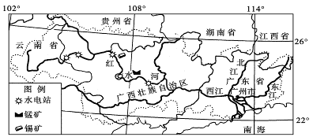材料一：珠江流域图

图13

材料二：珠江流域不同河段地理条件。

|  |  |
| --- | --- |
|  | 地理条件 |
| 红水河河段 | 地形：多山，地形起伏大； 气候：降水多,强度大  河流：水量丰富 资源：多种有色金属资源、森林资源丰富 |
| 西江河段 | 地形：盆地、丘陵 气候：降水多,强度大  河流：河道曲折 资源：多种有色金属资源 |
| 珠江河段 | 地形：冲积平原，地势低平 气候：降水多,强度大  河流：河网密布 土壤：肥沃 人口：稠密 |

材料三：田纳西河流域示意图和田纳西河流域治理协调系统(图14)。

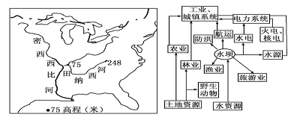

图14

（1）分析材料二，多发于西江河段和珠江河段的自然灾害是 。珠江河段产生该灾害的自然原因有 。

（2）从材料三可知，田纳西河流域综合开发治理的核心是 ，进而实现防洪、 、发电、供水、渔业、旅游等。

（3）读材料分析，从能源开发角度来看，红水河流域和田纳西河流域水能资源丰富，原因是 。

（4）在我国“西电东送”的总体规划中，红水河流域的水电输送属于南线工程，请分析实施该工程的意义。

25．根据材料，完成下列问题。(14分）

**材料一：**鄱阳湖地区图（图15）



图15

**材料二：**鄱阳湖生态经济区19个县城市化与工业化水平

|  |  |  |  |  |
| --- | --- | --- | --- | --- |
|  | 1995 | 2000 | 2005 | 2010 |
| 城市化率（%） | 14.2 | 16.6 | 17.9 | 18.3 |
| 工业化率（%） | 27.7 | 33.7 | 34.8 | 46.4 |

（1）读材料一，鄱阳湖地区城市分布特点是 。

（2）根据材料二，鄱阳湖生态经济区19个县1995—2010年城市化与工业化之间的关系是 ， 。

（3）鄱阳湖地区大力发展炼铜工业的优势区位因素有哪些？简要分析炼铜工业对该地区环境造成的主要影响。

26．阅读材料，回答下列问题。(10分)

**材料1**： 工业发展阶段判别标准

|  |  |  |  |  |
| --- | --- | --- | --- | --- |
| 指标 | 工业化初期 | 工业化中期 | 工业化后期 | 后工业化时期 |
| 人均GDP(美元) | 728～1 456 | 1 456～5 460 | 5 460～13 104 | 13 104以上 |

2009年广东省各地带人均GDP

|  |  |  |  |  |  |
| --- | --- | --- | --- | --- | --- |
| 指标 | 山区 | 东翼 | 西翼 | 珠江三角洲 | 全省平均 |
| 人均GDP(美元) | 2 441 | 2 442 | 2 754 | 9 855.2 | 5 965 |

**材料2**：下图为“广东省实施产业、劳动力双转移战略示意图（图16）”。

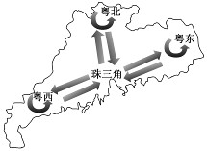

图16

(1)根据材料1分析，2009年广东省工业化发展的特点是_______ ___。

(2)随着珠江三角洲地区产业广泛升级，当地一部分产业向粤东、粤西、粤北等边远地区转移，转移的大部分是________型产业和资源密集型产业。

(3)简述广东省实施产业、劳动力双转移战略对广东省带来的有利影响。

**东莞市2013—2014学年度第一学期高中教学质量检查高2地理试题**

参考答案

|  |  |  |  |  |  |  |  |  |  |  |  |
| --- | --- | --- | --- | --- | --- | --- | --- | --- | --- | --- | --- |
| 题号 | 1 | 2 | 3 | 4 | 5 | 6 | 7 | 8 | 9 | 10 | 11 |
| 答案 | D | B | D | A | B | B | B | D | C | D | C |
| 题号 | 12 | 13 | 14 | 15 | 16 | 17 | 18 | 19 | 20 | 21 | 22 |
| 答案 | D | B | D | A | D | D | C | A | A | C | B |

23．（14分）（1）A，C（2分）

（2）降水集中，多暴雨；纬度（或热量）；（4分）

（3）温带大陆性气候；东南（或南）；（4分）

（4）河谷；海拔高，气温低（或高寒）。（4分）

24（1）洪涝（2分） 降水量大（且强度大）；地势低平，排水不畅（答全得2分，其余不得分）。

（2）修建水坝（梯级开发） 航运（4分）

（3）地势落差较大 气候湿润，河流水流流量大（每点2分，共4分）

（4）①可缓解珠江河段缺电的局面，促进经济发展，②促进珠江河段能源结构的优化，有利于减轻其日益严重的环境压力；③可以将红水河地区的资源优势转化为经济优势，促进其经济的发展，④有利于保护红水河段的生态环境。（任答三点得6分）

25．（16分）

（1）沿交通线（铁路）分布（2分）

（2）工业化水平越高，城市化水平越高（或两者呈正相关）（2分）；城市化滞后于工业化（2分）

（3）铜矿资源较丰富（2分）、水电充足（2分）；破坏植被，加剧水土流失（2分）、工业生产排放三废，污染环境（2分）

26．(10分)

(1)区域差异明显（或珠江三角洲工业化水平高，其他地区水平低，或发展部平衡）（2分）

(2)劳动密集(2分)

(3)①促使产业结构调整：珠三角通过产业转移进行产业调整，实现第二次产业升级，并使第三产业得到发展和提升；粤东、粤西和粤北加快了工业化进程，并优化第一、二产业，促进第三产业的发展。

②促使产业分工和合作：促进广东全省的产业分工与合作，推动区域经济的一体化。

③加大生态保护：使珠三角地区的环境压力得到缓解、改善。（6分）